**Аға тәлімгерлер семинары**

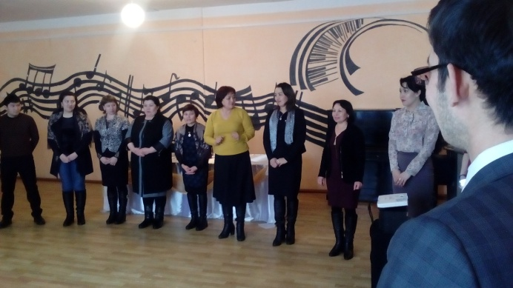Ақпан айының 1-і күні Айдабол орта мектебінде аға тәлімгерлер семинары өтті. Семинарға 35 тәлімгер қатысты.Семинар Айдабол ОМ директоры Байконурова Б.А. сөзімен ашылды және осы мектептің тәлімгері Озиева А.Д. дайындауымен оқушылардың керемет биі мен әндері жалғасын тапты.

Әрі қарай БШҮ әдіскері Кинжалинова С.А. ұйымдастырумен «Кері байланыстағы қалталар» танысу жаттығуы өтті. Танысу жаттығуының ережесі бойынша әрбір адам өзінің сенімсіздік, қорқыныш сезімдерін «келеңсіздіктің қалтасына», өзінің тілегін, көтеріңкі көңіл-күй, арманын «позитивті қалтасына» түрлі-түсті қағазға жазып салды.

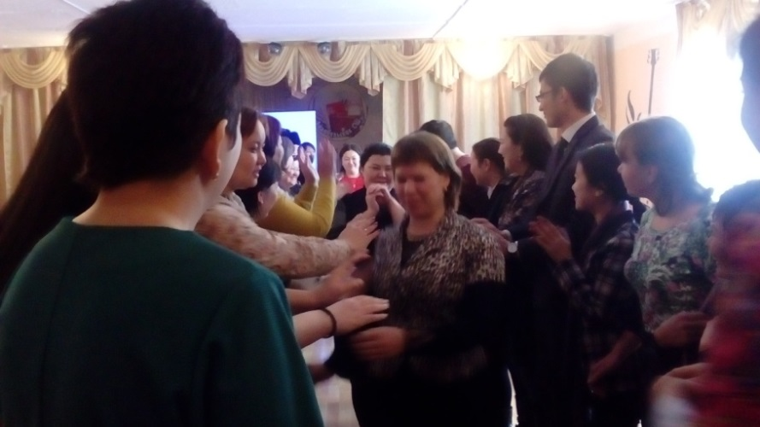Ду қол шапалақпен келеңсіздік қалтасын жойып, позитивті қалдырдық. Сонымен қатар көңілдің көтеріңкі болуы үшін және бір-бірімізді жақынырақ тану үшін «Орындарыңызбен ауысыңыз», ойынын жүргіздік. Осыдан соң семинардың негізгі кезеңі басталды. Аудандық «Жас Ұлан»балалар қозғалысының дамуы жайлы БШҮ әдіскері Кинжалинова С.А. баяндады.Екінші сұрақ бойынша Айдабол ОМ аға тәлімгері Озиева А.Д. «Аға тәлімгердің нормативтік-құқықтық қызметін қамтамасыз ету» тақырыбын қозғады.

Алия Джексеновна тәлімгер жұмысына қатысты барлық құжаттар жайлы айтып берді. Әр мұғалім өзіне қажетті құжаттарды алды. «Қарым-қатынасқа бейімділік» тақырыбында БШҮ директорының орынбасары Жолумбаева Б.Кмастер-класс өткізді. Мақсаты: жақсы қарым-қатынасқа бейімделе отырып, дұрыс өмір сүру негізін қалыптастыру. Өз сөзінде ұстаз тақырыпқа сай жаттығулар мен тренингтер пайдаланды. Аталған мастер-класста 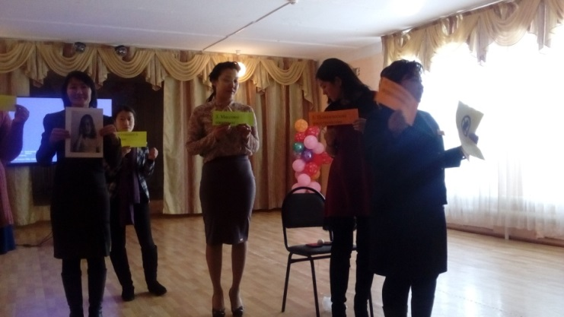Приречный ОМ мұғалімі Алпысбаева Асемгуль Шеркеновна «Ұялы телефонның зияны» жайлы айтып берді. Тіпті 5 жасқа дейінгі балаларға ұялы телефонды ұстау мүлдем зиян екенін дәлелдеді.

Түскі үзілістен кейін семинарға қатысушылар мектептің «Мектеп достарының клубы» мұражайымен танысты. БШҮ би мұғалімі Мукушева Н.С. бидің қыр-сырын үйретті және атқарылатын жұмыстың екінші жартыжылдығымен таныстық. Семинар соңында сыйлық қалтасы таратылды.

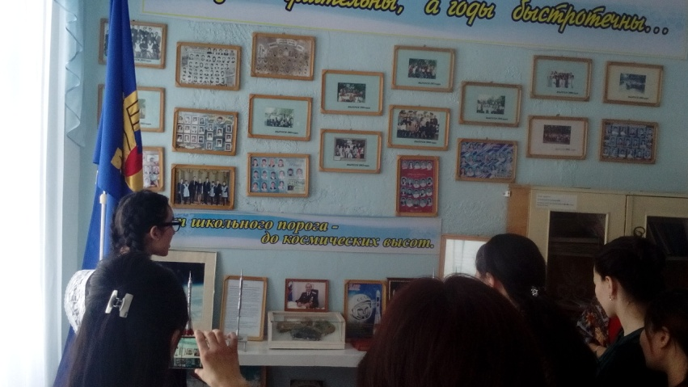Семинар қорытындысы бойынша оқушылардың шығармашылық қабілетін оятып, өзін-өзі басқаруды үйретіп, түрлі қоғамдық жұмыстарды ұйымдастыра алаты аға тәлімгерлердің негізгі міндеті және соны жүзеге асыра алатындары жайлы ортақ пікір қалыптасты.

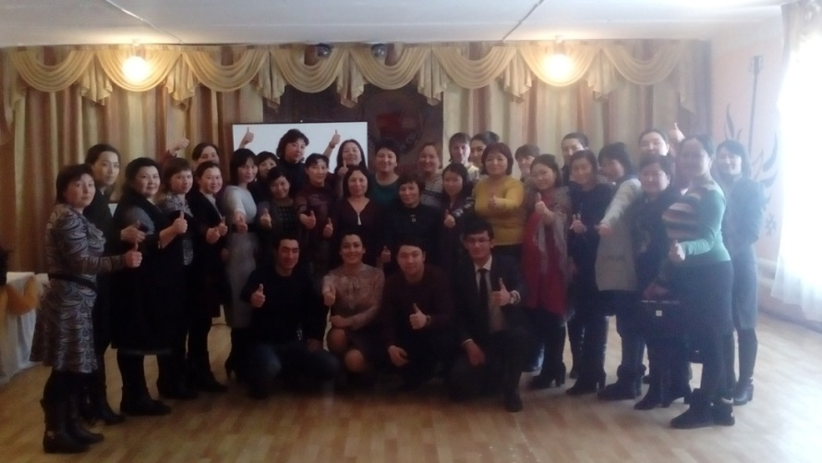Сонымен қатар тәлімгерлер қандай да әдіс-тәсілдер қолданса да, оқушылардың пікірімен санаспаса ол жұмыс жүзеге аса алмайды. Осы семинардың өткізілуіне ат салысқан мектеп әкімшілігіне ризашылығымды білдіргім келеді.

**БШҮ әдіскері Кинжалинова С.А.**